Министерство образования и науки Российской Федерации
Федеральное государственное автономное образовательное учреждение высшего образования
«НАЦИОНАЛЬНЫЙ ИССЛЕДОВАТЕЛЬСКИЙ ЯДЕРНЫЙ УНИВЕРСИТЕТ «МИФИ»
(НИЯУ «МИФИ»)

ОТЧЕТ
О ПРОЕКТНОЙ РАБОТЕ

СОЗДАНИЕ ЭМУЛЯТОРА СТАНКА ПО СОЗДАНИЮ ПЕЧАТНЫХ ПЛАТ НА ЯЗЫКЕ C
“MACHINE EMULATOR”

Руководитель проектной работы
Ст. преподаватель ____________ Пчелинцев А. В.

Исполнитель проектной работы
Студент 1 курса Быков А. В.

Москва, 2026 г.
Реферат

Объект исследования: Процесс генерации и обработки структурированных данных телеметрии промышленного оборудования в многопоточной среде ОС семейства Windows.

Цель работы: Разработка высокопроизводительного эмулятора логов станка, обеспечивающего имитацию штатных и нештатных режимов работы в реальном и ускоренном времени с поддержкой механизмов атомарной записи и ротации файлов.

Методы и средства: Проектирование велось на языке C11 с использованием системного интерфейса WinAPI. Для обеспечения целостности данных применены механизмы мьютексов и событий. Использована модульная архитектура с разделением логики генерации, управления временем и подсистемы ввода-вывода.

Результаты: Создан программный комплекс, способный имитировать работу оборудования с настраиваемой интенсивностью потока событий. Реализована поддержка динамических шаблонов, гибкая система конфигурации через INI-файлы и CLI-аргументы, а также два алгоритма ротации логов (синхронный и асинхронный). Система демонстрирует устойчивость к гонкам данных (data races) и обеспечивает корректное завершение работы при получении внешних сигналов прерывания.

Оглавление
Термины и определения 4
Перечень сокращений и обозначений. 5
Технические сокращения 5
Обозначения, принятые в проекте. 5
Введение. 6
Актуальность темы. 6
Постановка задачи. 6
Практическая значимость. 8
Глава 1. Архитектура и проектирование программного обеспечения. 9
1.1. Модульная структура приложения. 9
1.2. Схема взаимодействия потоков. 10
1.3. Модель данных и управление состоянием. 11
1.4 Сравнительный анализ многопоточной и однопоточной модели. 12
Глава 2. Реализация и алгоритмический анализ ключевых подсистем. 14
2.1. Подсистема многопоточного логирования и контроля доступа. 14
2.2. Алгоритм динамической генерации событий (Шаблонизатор). 16
2.3. Управление виртуальным временем и абстракция таймеров. 18
Глава 3. Инженерный анализ системы. 20
3.1. Анализ механизмов синхронизации и предотвращение блокировок. 20
3.2. Управление памятью и предотвращение утечек. 21
3.3. Обработка системных прерываний и исключительных ситуаций. 21
3.4. Профилирование производительности и стресс-тестирование 22
3.5 Практическое сравнение с однопоточным вариантом программы 24
Заключение. 26
Список использованных источников. 27
Приложения. 28
Приложение 1. Листинг main.c 28
Приложение 2. Листинг time_utils.c 30
Приложение 3. Листинг ui_helper.c 32
Приложение 4. Листинг worker.c 33
Приложение 5. Листинг config.c 35
Приложение 6. Листинг generator.c 37
Приложение 7. Листинг logger.c 39
Приложение 8. Листинг oneThreadVersion.c 43

Термины и определения

Дескриптор (Handle) - абстрактный идентификатор системного ресурса (файла, потока, мьютекса), используемый в WinAPI для взаимодействия с объектами ядра ОС.
Мьютекс (Mutex) - примитив синхронизации, обеспечивающий взаимоисключающий доступ нескольких потоков к разделяемому ресурсу (в нашем случае — к файлу лога или консоли).
Событие (Event) - объект синхронизации, используемый для межпоточного уведомления.
Атомарность ввода/вывода – принцип по которому операция с данными выполняется как неделимая единица, то есть либо записывается все и успешно, либо ничего не записывается вовсе, в контексте многопоточности предотвращает состояние гонки между потоками.
Ротация логов (Log Rotation) - процесс архивирования текущего файла лога при достижении определенного размера и создание нового пустого файла для продолжения записи.
Ускорение времени (Time Acceleration) - механизм, при котором шаг виртуального времени в логах превышает реальное время задержки, что позволяет эмулировать работу станка быстрее, чем его работа в реальной жизни.
Шаблонизатор (Template Engine) - подсистема поиска и замены динамических тегов на псевдослучайные значения для создания уникальных записей.
Куча (Heap) - область динамической памяти, используемая в проекте для хранения списка шаблонов и временных буферов при асинхронной ротации.
Кодовая страница (Codepage) - таблица соответствия символов их числовым кодам.

Перечень сокращений и обозначений.

Технические сокращения

API (Application Programming Interface) - программный интерфейс приложения.
CLI (Command Line Interface) - интерфейс командной строки.
CPU (Central Processing Unit) - центральный процессор.
I/O (Input/Output) - операции ввода-вывода.
IDE (Integrated Development Environment) - интегрированная среда разработки.
INI (Initialization file) - формат файлов конфигурации, содержащий настройки в текстовом виде.
OS (Operating System) - операционная система.
RAM (Random Access Memory) - оперативное запоминающее устройство.
UTF-8 (8-bit Unicode Transformation Format) - формат реализации Юникода, обеспечивающий совместимость с 8-битными системами.
UTF-16 (16-bit Unicode Transformation Format) - формат реализации Юникода, обеспечивающий совместимость с 16-битными системами.
WinAPI (Windows API) - набор базовых функций и интерфейсов программирования для ОС семейства Microsoft Windows.

Обозначения, принятые в проекте.
h-префикс (Handle) - обозначение переменной, являющейся дескриптором системного объекта.
ctx-суффикс (Context) - обозначение структуры, инкапсулирующей состояние конкретного модуля.
Worker - функциональный поток, выполняющий циклическую генерацию и обработку событий в фоновом режиме.
Virtual Time - расчетное время эмулируемого процесса, скорость течения которого может отличаться от системного времени.
Tag - зарезервированная последовательность символов в шаблоне, подлежащая динамической замене при генерации строки.

Введение.

Актуальность темы.
В условиях интенсивной цифровизации промышленности ключевым элементом управления производственными процессами становится оперативный анализ данных телеметрии[2]. Современные автоматизированные системы управления технологическими процессами (АСУ ТП) генерируют колоссальные объемы журнальных данных, которые являются первичным источником информации для систем предиктивной аналитики, мониторинга состояния оборудования. Следовательно актуальность разработки систем программного эмулирования логов обусловлена следующими факторами:
- Минимизация издержек: проведение стресс-тестирований на реальном оборудовании сопряжена с риском аварий, износом узлов и дорогостоящим ремонтом оборудования. Эмуляция позволяет избежать этого.
- Обучение систем машинного обучения для управления и мониторинга состояния оборудования: эмулятор позволяет создать качественные размеченные наборы данных большого объема, гибкая настройка эмулятора позволяет формировать обучающие выборки с различными характеристиками, что позволяет создавать эффективные системы предиктивного анализа на основе искусственного интеллекта.
Следовательно, создание высокопроизводительного многопоточного эмулятора, способного моделировать функционирование сложного оборудования в режимах реального и ускоренного времени, представляет собой актуальную задачу в области прикладной информатики и системного анализа.

Постановка задачи.
Целью данной работы является проектирование и программная реализация многопоточного программного обеспечения для имитации потоков данных промышленного оборудования с поддержкой гибкой конфигурации и механизмов обеспечения целостности данных. Производство и отладка кода производились в IDE CLion 2025.2 c встроенным компилятором GCC 11.
Для достижения поставленной цели необходимо решить следующие задачи:
- Разработка архитектуры системы логирования:
  - Создание абстракции для независимого управления несколькими потоками записи.
  - Реализация механизма атомарной записи в файлы с использованием мьютексов.
  - Разработка алгоритмов автоматической ротации файлов при достижении заданного лимита объема в 5 мегабайт в двух режимах: синхронном и асинхронном.
- Реализация генератора динамических событий:
  - Разработка парсера шаблонов с поддержкой интерпретации тегов для вставки псевдослучайных значений.
  - Обеспечение эффективного управления динамической памятью при работе с большими списками шаблонов.
- Моделирование временных интервалов:
  - Реализация виртуального времени, позволяющего разделять реальное время выполнения потока и временные метки в генерируемых строках.
  - Внедрение коэффициента ускорения для имитации длительных интервалов работы оборудования в сжатые сроки.
- Обеспечение системной интеграции и отказоустойчивости:
  - Реализация механизма завершения работы всех потоков через систему событий WinAPI.
  - Разработка гибкой системы конфигурации, поддерживающей чтение параметров из внешних файлов и аргументов командной строки при запуске программы.
  - Интеграция диалоговых окон Windows для выбора файла с шаблоном генерации.
Объект разработки: модульное консольное приложение на языке C, функционирующее в среде ОС Windows.
Объект исследования: процессы автоматизированного формирования и хранения диагностических данных телеметрии в среде ОС Windows.
Предмет исследования: алгоритмы многопоточной генерации структурированных данных, механизмы обеспечения целостности и синхронизации потоков записи в среде ОС Windows.

Практическая значимость.
Разработанная программа представляет собой довольно гибкий инструмент, позволяющий эффективно и безопасно имитировать работу индустриальных систем. Его практическая ценность заключается в возможности решения следующих инженерно-исследовательских задач:
- Построение испытательных стендов: эмулятор создает изолированную среду, идентичную реальной по структуре данных, что обеспечивает безопасную отладку возможных алгоритмов фильтрации и агрегации логов.
- Разработка систем предиктивного анализа: возможность использования кастомных шаблонов и гибкая настройка параметров генерации позволяют обучать нейросети поиску паттернов отказа оборудования.
- Нагрузочное тестирование: разработанное программное обеспечение позволяет эффективно проверять и оценивать стабильность серверной инфраструктуры при пиковых нагрузках, превышающих штатные, без привлечения реальных мощностей.

Глава 1. Архитектура и проектирование программного обеспечения.
При проектировании эмулятора промышленного оборудования первостепенной задачей являлось создание масштабируемой, отказоустойчивой и легко модифицируемой системы. Так, чтобы ее легко можно было доработать и дополнить новыми функциями, например сквозным шифрованием логов и передачей их на удаленный сервер. В качестве языка реализации был выбран стандарт C17,так как на текущий момент он является наиболее передовым стандартом семейства C и поддерживает как все старые функции предков, так и новые возможности. Для взаимодействия с ОС Windows был выбран интерфейс WinAPI. Данный выбор обусловлен необходимостью прямого контроля над системными ресурсами, памятью и мьютексами, что критически важно для обеспечения высокой производительности операций ввода-вывода[1, 3].

1.1. Модульная структура приложения.
Во избежание создания монолитной архитектуры или так называемого спагетти кода, которая затрудняет отладку и дальнейшее расширение функционала, программа была разделена на независимые логические модули. Проектирование велось с соблюдением принципа единственной ответственности, по которому каждый логический модуль отвечает за одну функциональную обязанность.
Функционал системы распределен по следующим подсистемам:
Модуль инициализации и конфигурации (config.c, ui_helper.c) отвечает за парсинг аргументов командной строки, загрузку конфигурационных параметров и взаимодействие с пользователем через стандартные диалоговые окна операционной системы для выбора файлов шаблонов.
Модуль виртуального времени (time_utils.c) инкапсулирует логику работы с системным временем Windows. Отвечает за расчет виртуальных временных меток, применение коэффициента ускорения и форматирование даты/времени по заданным строковым маскам.
Модуль генерации контента (generator.c) реализует функционал шаблонизатора. Модуль загружает базовые строки из шаблонных файлов и производит поиск и замену тегов на динамически генерируемые псевдослучайные значения.
Модуль ввода-вывода (logger.c) отвечает за потокобезопасную запись сформированных строк в файлы логов. Модуль управляет доступом к логам, обеспечивает взаимное исключение при доступе к логам с помощью мьютексов и реализует алгоритмы ротации файлов при достижении предельного объема.
Диспетчер потоков (main.c, worker.c) ядро приложения, связывающее все модули воедино. Управляет жизненным циклом рабочих потоков и обрабатывает системные прерывания.
Рисунок 1.1. Архитектура Эмулятора.
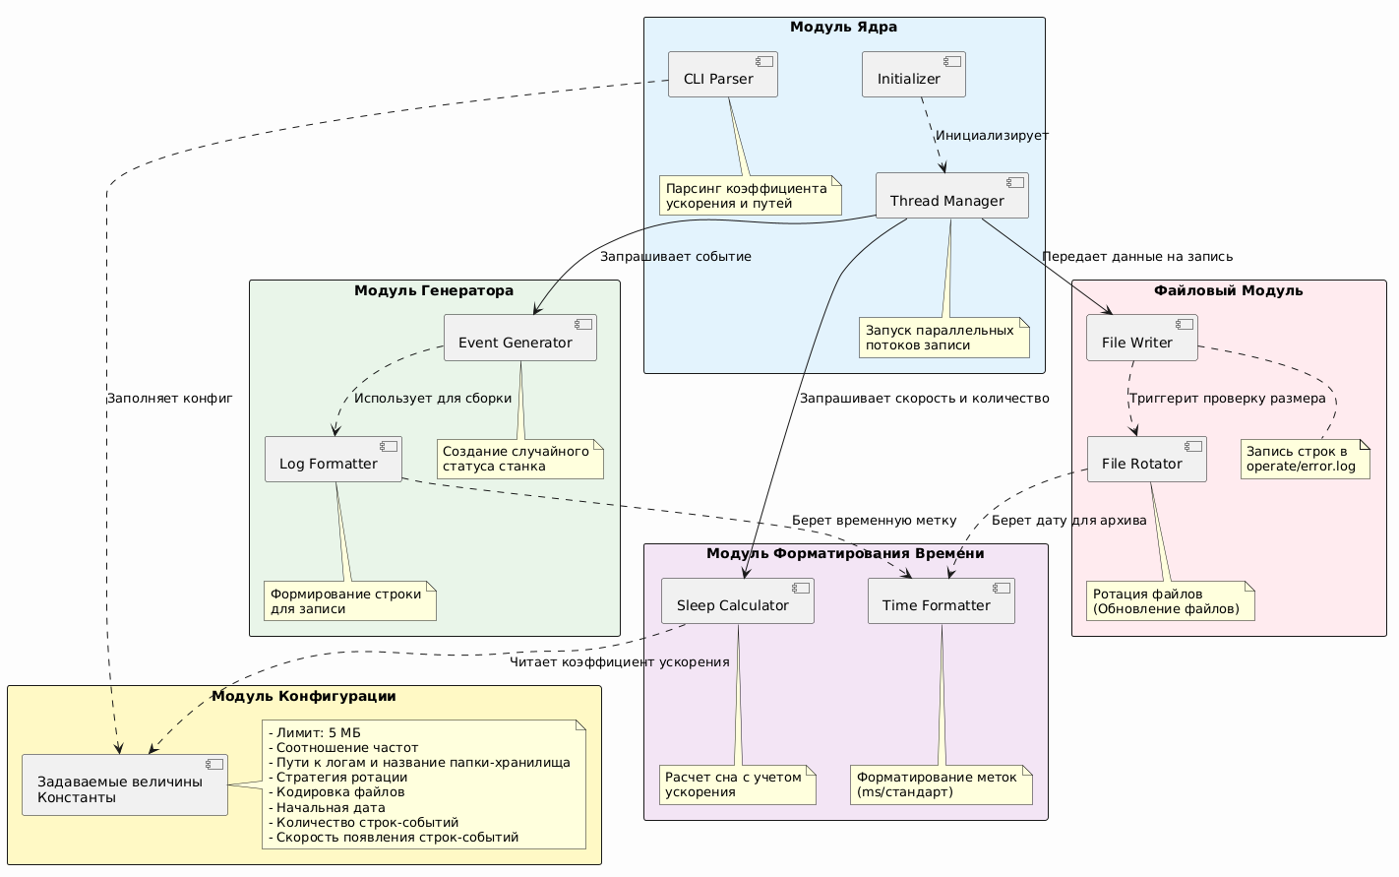

1.2. Схема взаимодействия потоков.
Поскольку имитация работы реального оборудования требует одновременной генерации различных типов телеметрии в том числе с разной частотой, то в качестве архитектуры была предложена схема Диспетчер-Рабочий, это классическая схема по которой один компонент системы распределяет задачи, а группа рабочих выполняет поставленную диспетчером задачу.
Главный поток как раз и выполняет роль диспетчера. В его зону ответственности входит:
- Первичная настройка среды.
- Создание глобальных примитивов синхронизации (hShutdownEvent, hConsoleMutex).
- Инициализация рабочих потоков с помощью WinAPI CreateThread.
- Переход в режим ожидания до момента успешного завершения всех дочерних процессов.
- Корректное освобождение памяти и завершение программы при получении сигнала прерывания (Ctrl+C).
Рабочие же потоки функционируют полностью независимо друг от друга, потоки синхронизированы параллельно, по очереди перехватывая мьютекс на доступ к записи в файлы логов. Каждый поток имеет собственный контекст исполнения, включая локальные счетчики строк, собственные генераторы времени и изолированные контексты логгера. В то же время для устранения дублирования кода была разработана универсальная функция base_worker. Специфичные потоки (operate_worker и error_worker) являются лишь обертками, которые инициализируют нужные файлы и передают параметры в базовый рабочий цикл. Это делает программу менее громоздкой и упрощает понимание при ознакомлении. Также хочется отметить, что синхронизация рабочих потоков с главным осуществляется не через принудительное завершение, что могло бы привести к утечкам памяти и повреждению файлов, а через периодический опрос состояния глобального объекта-события. Данный способ дает гораздо больше контроля над действиями программы и позволяет комфортно расширить возможности программы, в случае если понадобиться ввести еще какое-то количество аналогичных потоков в продукт.

1.3. Модель данных и управление состоянием.
Для обеспечения потокобезопасности в проекте было исключено использование глобальных переменных. Передача данных между модулями и потоками осуществляется посредством передачи указателей на специализированные структуры данных, что является более эффективным с точки зрения управления памятью и администрирования проекта.
Ключевыми структурами модели данных являются:
- AppConfig: хранит общие настройки приложения. Формируется главным потоком один раз на этапе старта и передается в рабочие потоки только для чтения, что исключает необходимость синхронизации доступа к ней и возможных нарушений в структуре.
- LoggerContext: определяет состояние конкретного логгера. Содержит дескриптор открытого файла (hFile), дескриптор индивидуального мьютекса (hMutex) для атомарной записи, пути к директориям и выбранную кодировку.
- TimeContext: хранит текущее значение виртуального времени в формате SYSTEMTIME, а также заранее рассчитанные интервалы шагов в миллисекундах. Инкапсуляция этих данных позволяет каждому потоку существовать в своем независимом временном пространстве, так что в ходе работы программы исключены ошибки при которых совпадут какие-то временные метки или же один из потоков перегонит другой в виртуальной среде.
- WorkerParams: вспомогательная транспортная структура. Системный вызов CreateThread позволяет передать в новую ветку выполнения только один нетипизированный указатель, что не удовлетворяет требованиям проекта. Для обхода этого ограничения все необходимые контексты (AppConfig, LoggerContext, TemplateList) упаковываются в единую структуру WorkerParams, указатель на которую уже свободно может передаваться внутри программы.
Подобная архитектурная модель гарантирует высокую степень инкапсуляции, предотвращает случайную порчу данных соседними потоками и позволяет без существенных доработок масштабировать эмулятор.

1.4 Сравнительный анализ многопоточной и однопоточной модели.
Для данного проекта выбор многопоточной системы, вместо однопоточной, несмотря на возникающие в связи с этим проблемы, сделан для решения нескольких архитектурных проблем в рамках эмуляции промышленного оборудования:
- Реальное оборудование может иметь несколько различных источников, причем зачастую работающих асинхронно. Использование двух отдельных потоков позволяет точнее эмулировать реальную работу оборудования и с относительной достоверностью имитировать реальную картину мира.
- Некоторые операции с физическим диском, например запись файла, является блокирующей по физическим причинам. В однопоточной системе подобные задержки приводят к дребезгу виртуального времени, что недопустимо, так как в нашем случае дата логов может быть важна с учетом миллисекунд. В многопоточной модели же, благодаря гибкому использования мьютексов и контекстов влияние подобного ограничителя минимизируется.
- Реализация планировщика задач для эффективного распределения задач по времени стала бы серьезным препятствием на пути к выполнению проекта, однако использование многопоточной системы позволяет делегировать распределение времени работы процессора на ядро Windows. Данный выбор автоматически повышает надежность и отказоустойчивость системы.
- Многопоточная версия смотрится более релевантно по сравнению с однопоточной за счет более простой масштабируемости при отлаженных алгоритмах обработки прерываний и передачи дескрипторов.
Также была проведена сравнительно-аналитическая работа, результаты которой приведены в таблице 1.4.1. Подчеркну, что данные анализа актуальны для программ, выполненных на одном качественном уровне.
Таблица 1. Сравнительный анализ одно и многопоточной моделей.
Критерий | Однопоточная модель | Многопоточная модель
Детерминизм времени | Задержка при записи одного лога сдвигает время генерации последующих | Задержка в одном потоке не влияет на точность временных меток в других
Распределение данных | Требует сложного диспетчера внутри цикла для имитации разных частот событий | Каждый процесс живет в своем потоке со своей частотой
Реактивность | Программа зависает во время дисковых операций | Программа активна во время дисковых операций в одном из потоков
Использование ЦП | Ограничена мощностью одного ядра ЦП | Эффективно использует современные многоядерные ЦП

Глава 2. Реализация и алгоритмический анализ ключевых подсистем.
Данная глава посвящена детальному разбору алгоритмов, обеспечивающих функционирование главных узлов эмулятора. Особое внимание уделено механизмам предотвращения состояния гонки между потоками, управлению динамической памятью и математическому аппарату виртуализации времени, так как именно реализация данных пунктов являлась ключевой на пути к работоспособному релизу проекта.

2.1. Подсистема многопоточного логирования и контроля доступа.
В условиях параллельной работы нескольких рабочих потоков, обращающихся к общим ресурсам, в нашем случае это консоль вывода и файловая система, критически важной задачей является обеспечение атомарности операций ввода-вывода. Отсутствие синхронизации неминуемо приводит к повреждению данных, перемешиванию строк и непредвиденным блокировкам доступа.
Для решения этой задачи в logger.c реализован механизм взаимного исключения на базе мьютекса [3, 5].
Алгоритм потокобезопасной записи:
- На этапе инициализации главного потока создается глобальный мьютекс hConsoleMutex, необходимый для защиты стандартного ввода, дополнительно, в структуре LoggerContext каждого логгера инициализируется локальный файловый мьютекс.
- Перед выполнением операции записи, рабочий поток вызывает функцию WaitForSingleObject. В случае, если ресурс занят, поток автоматически переводится в состояние ожидания, не потребляя процессорное время, что критично, при использовании программы на системах с низкой производительностью процессора.
- Если же ресурс свободен, то поток получает во владение мьютекс, далее поток производит системный вызов для добавления отформатированной строки в файл.
- По завершении записи или в случае возникновения исключения, поток обязан освободить ресурс и отпустить мьютекс, передавая управление следующему потоку в очереди.
Для предотвращения неконтролируемого роста файлов логов реализована система автоматической ротации при достижении файлом лога целевого размера в 5 МБ. Перед каждой операцией записи логгер проверяет текущий размер файла. Если размер превышает целевой, то инициируется процедура ротации по выбранной пользователем стратегии:
- Синхронная стратегия: файловый дескриптор закрывается, текущий файл переименовывается, путем добавления в название временной метки архивации, после чего создается новый пустой файл с исходным именем, в который далее продолжается запись новых данных. Этот процесс полностью защищен мьютексом, что гарантирует, что ни один рабочий поток не попытается записать данные в дескриптор, который находится в процессе переименования или закрытия.
- Асинхронная стратегия: рабочий поток не занимается архивацией файла, вместо этого он закрывает дескриптор, переименовывает файл по описанному выше принципу и немедленно открывает новый рабочий лог. Для окончательной обработки вызывается служебный поток WinAPI, работающий в фоновом режиме, благодаря данному принципу мьютекс логгера освобождается значительно быстрее, что позволяет рабочему потоку вернуться к генерации следующего события быстрее, чем при использовании синхронной стратегии. Стоит отметить, что служебный поток самостоятельно завершается сразу после выполнения своей задачи, как и дескриптор, закрывающийся сразу после своего создания, так как нам не требуется ждать его завершения.
Рисунок 2. Блок-схема рабочего потока
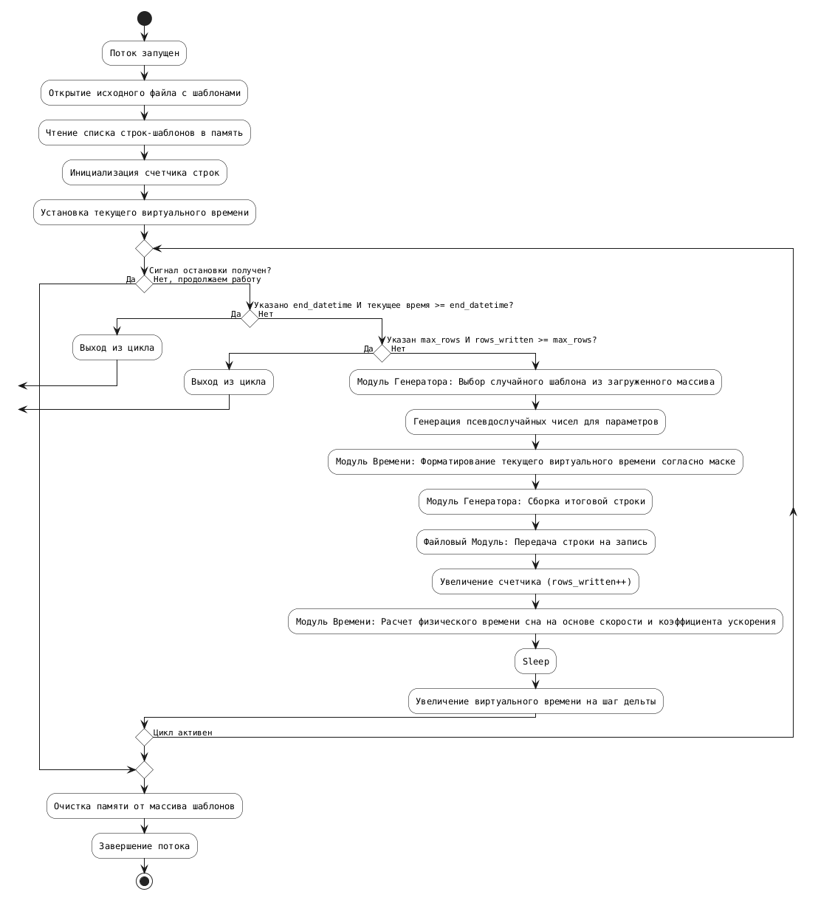

2.2. Алгоритм динамической генерации событий (Шаблонизатор).
Для имитации реалистичного потока телеметрии использование статических строк неэффективно. Модуль генератора реализует концепцию шаблонизатора: загрузку базовых текстовых шаблонов и их парсинг в реальном времени с подстановкой псевдослучайных значений на месте заранее отмеченных тегов.
Управление памятью шаблонов: при инициализации приложения считывается конфигурационный текстовый файл. Поскольку количество шаблонов и их длина заранее неизвестны, используется динамическое выделение памяти в куче. Строки считываются в буфер, после чего копируются в структуру TemplateList, представляющую собой массив указателей. Это позволяет оптимизировать потребление оперативной памяти, выделяя ровно столько байт, сколько необходимо для конкретной строки, дополнительно повышая производительность программы.
Интерпретация тегов: программа выбирает случайный шаблон из загруженного списка и посимвольно копирует его. При обнаружении зарезервированного символа начала тега ({), алгоритм вызывает подпрограмму для обработки тега.
Система поддерживает следующие виды тегов:
- {INT} - генерирование целочисленного значения в заданном диапазоне типа данных Integer с использованием стандартной функции rand().
- {HEX8} - генерирование 8-символьной строки в шестнадцатеричном формате.
- {STATE} – генерирование целочисленного значения в заданном диапазоне.
- {STATE_OLD} - генерирование целочисленного значения в заданном диапазоне.
- {STATE_NEW} – генерирование целочисленного значения, большего, чем {STATE_OLD}.
Такой подход обеспечивает высокую вариативность выходных данных O(N * M), где N это количество шаблонов, а M - количество возможных комбинаций динамических тегов, без увеличения размера исполняемого файла.
Рисунок 3. Блок-схема модуля генератора
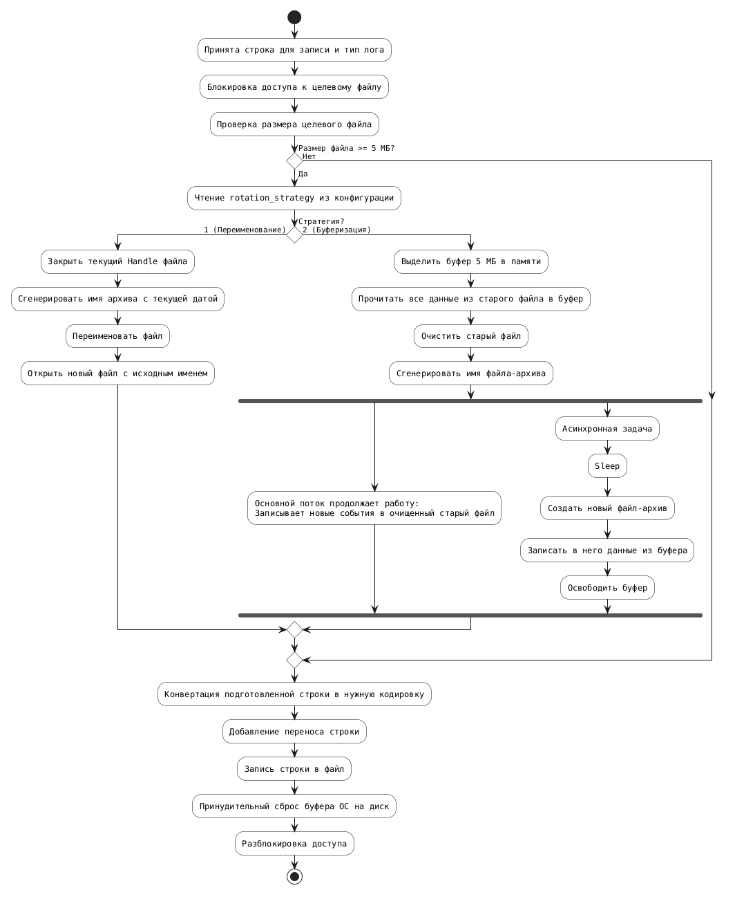

2.3. Управление виртуальным временем и абстракция таймеров.
Одной из сложнейших задач проекта стала реализация механизма ускорения времени. Конечно, есть стандартная функция задержки выполнения потока, которая приостанавливает выполнение потока в физическом времени, однако для нужд проекта эмулятор должен генерировать события с временными метками, порой сильно опережающими реальный ход часов. Для достижения этого в модуле времени реализована абстракция TimeContext, разделяющая понятия физического и виртуального времени.
Математическая модель масштабирования выглядит следующим образом. При старте потока вычисляются два ключевых параметра:
virtual_step_ms = 60000 / items_per_min - шаг виртуального времени в миллисекундах между двумя соседними логами.
physical_sleep_ms = virtual_step_ms / accel_factor - реальное время, на которое поток передает управление ОС, то есть блокируется.
Арифметика дат в WinAPI представляет собой работу с датами на низком уровне, что сопряжено с проблемой переполнения типов данных. Системная структура SYSTEMTIME (хранящая год, месяц, день, часы и так далее в виде отдельных полей WORD) не предназначена для прямой математической модификации, например добавление миллисекунд напрямую привело бы к необходимости ручного расчета високосных годов и длины месяцев, что отнюдь не удобно. Для решения этой проблемы был реализован алгоритм через множественную конвертацию форматов времени [5].
- Вызов SystemTimeToFileTime преобразует структуру в FILETIME — 64-битное целое число, представляющее количество 100-наносекундных интервалов, прошедших с 1 января 1601 года.
Следует уточнить, что поскольку напрямую манипулировать 64-битными структурами в 32-битных архитектурах без потери данных затруднительно, используется системное объединение двух 32-битных кусочков в один 64-битный через союз WinAPI.
- Значение извлекается в поле типа unsigned long long, к которому прибавляется шаг: в миллисекундах, преобразованный в 100-наносекундные тики.
- Обновленное значение возвращается в структуру FILETIME, а затем конвертируется обратно в удобный для чтения формат.
Таким образом, данный алгоритм гарантирует абсолютную хронологическую точность генерируемых логов, корректно обрабатывая переходы между сутками, месяцами и високосными годами, путем конвертации в уже определенные временные форматы, снимая вычислительную нагрузку с прикладного кода и не допуская утечек памяти.

Глава 3. Инженерный анализ системы.
Разработка многопоточного приложения на языке C, автоматически подразумевающая отсутствие автоматических сборщиков мусора и безопасных абстракций, требует проведения постоянной строгой верификации данных. Данная глава посвящена анализу отказоустойчивости программы, оценке эффективности использования системных ресурсов и результатам нагрузочного тестирования.

3.1. Анализ механизмов синхронизации и предотвращение блокировок.
Как известно, главной уязвимостью любой многопоточной архитектуры является риск возникновения состояния гонки или взаимных блокировок. Как уже было описано, в рамках разработанной архитектуры эти риски были исключены логически, благодаря строгой иерархии захвата ресурсов. Остановимся подробнее на этом моменте [1, 3].
Отказоустойчивость системы обеспечивается двумя основополагающими принципами:
- Изоляция мьютексов: В системе используются независимые мьютексы. hConsoleMutex защищает исключительно поток стандартного вывода, а локальные мьютексы внутри LoggerContext защищают конкретные файлы логов. Ни один рабочий поток ввиду своей структуры не пытается захватить два мьютекса одновременно, что гарантирует их корректную передачу. Заложенное же на этапе проектирования отсутствие вложенных блокировок гарантирует невозможность классического сценария взаимной блокировки, когда поток A ждет поток B, а поток B ждет поток A.
- Диспетчеризация сигналов: Для остановки системы используется глобальное событие hShutdownEvent. Принципиально важным архитектурным решением стал выбор события с ручным сбросом, благодаря этому и в отличие от события с авто-сбросом, вызов SetEvent(hShutdownEvent) из главного потока переводит объект в сигнальное состояние для абсолютно всех рабочих потоков одновременно. Функция WaitForSingleObject(hShutdownEvent, 0) внутри циклов генерации мгновенно возвращает WAIT_OBJECT_0, заставляя все ветви выполнения синхронно выйти из бесконечного цикла. В случае же использования события с авто-сбросом потоки не имели бы возможности завершиться одновременно на уровне архитектуры, что обязательно привело бы к ошибкам и коллизиям в логах.

3.2. Управление памятью и предотвращение утечек.
Учитывая, что эмулятор разрабатывался с рассчетом на длительную работу, даже минимальная утечка памяти или дескрипторов может привести к исчерпанию ресурсов ОС и падению системы со всеми вытекающими из этого негативными последствиями, вплоть до полной потери системой функциональности. Для предовтращения подобного сценария в проекте реализован строгий паттерн деинициализации, реализуемый на уровне архитектуры, который также был разделен на два логических блока.
- Heap: Загрузка шаблонов из файлов конфигурации требует аллокации памяти под строки переменной длины. Программа использует стандартные системные функции языка C для выделения блоков памяти. Также программа спроектирована так, что в конце работы каждого из рабочих потоков гарантированно вызывается функция освобождающая каждый узел массива шаблонов также с помощью встроенной функции языка C.
- Утечки дескрипторов: При асинхронной ротации может возникнуть риск исчерпания пула дескрипторов. Происходит это из-за особенностей системы, так как по умолчанию ядро Windows хранит объект потока, пока его дескриптор открыт. Для предовтращения утечки в коде реализовано немедленное закрытие дескриптора фонового потока. Конечно, поток никуда не девается сразу и продолжает выполнение в фоновом состоянии, уже не имея доступа к данным, и корректно удаляется планировщиком ОС в дальнейшем, не оставаясь своего рода “ зомби” в ядре.
Конечно, как любая программа, эмулятор не может не занимать лишней памяти. Самым ярким примером разметки лишних данных становится запрос под пути к файлам массивов типа char, рассчитанных на максимально возможную длину пути в Windows, хотя в большинстве случаев он сильно меньше, однако, исходя из принципов логики и разработки под конкретную ОС, лучше соблюсти подобные ограничения и не гнаться за освобождением нескольких лишних байт памяти.

3.3. Обработка системных прерываний и исключительных ситуаций.
Так как проект позиционируется как полноценное промышленное ПО, следовательно программа должна корректно реагировать на внешнее вмешательство пользователя или операционной системы. Было выделено несколько типов вмешательств и реакция на них:
- Перехват сигналов консоли: В главном потоке регистрируется обработчик. При попытке пользователя закрыть окно крестиком, нажать Ctrl+C или при получении сигнала завершения работы ОС, что конечно, довольно маловероятный сценарий, но нельзя и его оставлять просто так, обработчик перехватывает управление. Вместо мгновенного и жесткого убийства процессов программы, которое неизбежно привело бы к обрыву записи и повреждению структуры файлов логов, что грозит риском потери огромного количества данных, обработчик вызывает необходимый дескриптор и аккуратно завершает потоки следующим образом. После подачи сигнала главный поток переходит в режим ожидания с помощью, что дает рабочим потокам несколько миллисекунд на завершение текущей итерации записи, освобождение мьютексов и очистку памяти. Только после получения подтверждения от всех рабочих потоков приложение возвращает код 0 операционной системе и корректно завершается.
- Изоляция I/O ошибок: Если подсистема логирования сталкивается с нехваткой дискового пространства или ошибкой прав доступа, то системный вызов записи в файл возвращает ошибку, тогда обработчик ошибок внутри программы фиксирует это, в автоматическом режиме происходит безопасное завершение программы, таким образом исключается наличие мусора в буфере или целевом файле.

3.4. Профилирование производительности и стресс-тестирование
Для подтверждения эффективности выбранных алгоритмов был проведен ряд нагрузочных испытаний.
В качестве тестового стенда использовалась генерация ${10}^{6}$ строк данных с коэффициентом ускорения времени 1000.
Анализ процессорного времени: благодаря использованию функции сна, которая переводит поток в состояние ожидания на уровне планировщика ядра, потребление CPU в штатном режиме генерации (10 000 строк в минуту) остается на уровне < 1%. Сами потоки не потребляют такты процессора в циклах пустого ожидания.
Анализ подсистемы ввода-вывода: тестирование ротации файлов при объеме 5 МБ показало небольшое преимущество асинхронной стратегии. При использовании синхронного переименования задержка основного цикла в момент ротации достигала от 15 до 40 мс, по сравнению с асинхронной стратегией. Что также позволило избежать излишнего дрейфа виртуального времени, расчетные временные метки событий сохранили абсолютную линейность даже в моменты интенсивных операций с файловой системой.
Рисунок 4. Производительность системы при описанных параметрах.
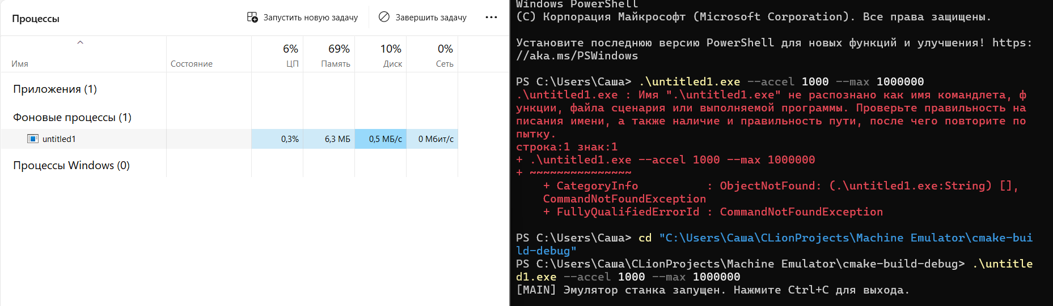
Рисунок 5. График скорости записи (байт/c) от скорости генерации логов при ускорении времени равном 5 и синхронной стратегии.
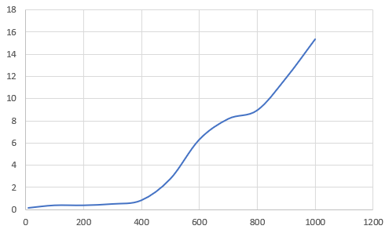
Рисунок 6. График скорости записи (байт/c) от скорости генерации логов при ускорении времени равном 5 и асинхронной стратегии.
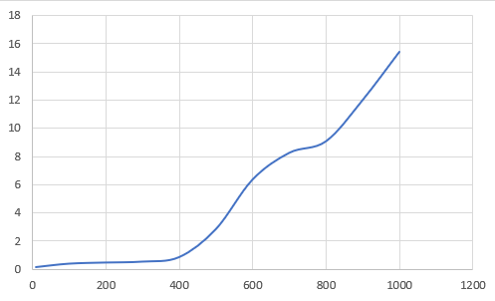
Рисунок 7. График скорости записи (байт/c) от скорости генерации логов при ускорении времени равном 10 и синхронной стратегии.
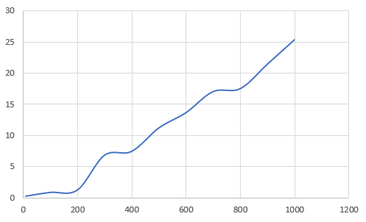
Рисунок 8. График скорости записи (байт/c) от скорости генерации логов при ускорении времени равном 10 и асинхронной стратегии.
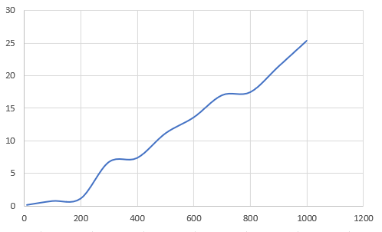

3.5 Практическое сравнение с однопоточным вариантом программы
Несмотря на то, что был проведен теоретический анализ (см. пункт 1.4) было принято решение создать демонстрационную однопоточную версию программы и провести сравнение скорости генерации при различных параметрах для одно и многопоточной версий. Под упрощенной версией понимается отсутствие в программе каких-либо функций кроме генерации логов по заданным в коде программы параметрам, что достаточно для того, чтобы объективно сравнить два подхода к поставленной задаче. Ниже приведены результаты стресс-тестирования.
Рисунок 9. График скорости записи (байт/c) от скорости генерации логов при ускорении времени равном 5 в однопоточной версии.
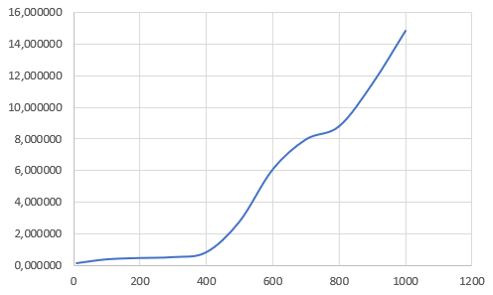
Рисунок 10. График скорости записи (байт/c) от скорости генерации логов при ускорении времени равном 10 в однопоточной версии.
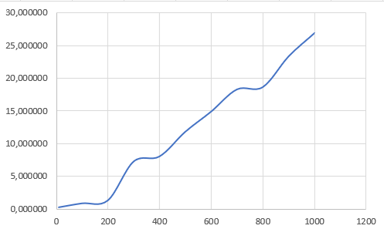
Следует пояснить, что оба исследования проводились при синхронной стратегии ротации файлов. Из графиков (см рис. 5 – 10) видно, что однопоточная модель работает более эффективно, чем многопоточная версия, за счет отсутствия траты ресурсов на синхронизацию потоков и передачу мьютекса при малом ускорении времени. Однако при высоком ускорении времени однопоточная версия становиться менее эффективной, так как однопоточная версия упирается в физический потолок по времени записи на диск, тогда как многопоточная модель использует это время для генерации последующего лога.

Заключение.
В рамках данной работы был спроектирован и реализован программный комплекс для многопоточной эмуляции потоков логов промышленного оборудования.
Основные результаты работы:
- Архитектурная устойчивость: разработанная модульная система на базе WinAPI, обеспечивает программе стабильную работу нескольких независимых потоков генерации данных без возникновения состояний гонки и взаимных блокировок.
- Функциональная гибкость: реализованный механизм пользовательской шаблонизации с поддержкой динамических тегов, позволяющий имитировать широкий спектр технологических событий от штатных операций до критических отказов.
- Оптимизация производительности: внедренная система виртуализации времени и алгоритмы асинхронной ротации файлов, позволили минимизировать задержки ввода-вывода и обеспечить высокую точность хронологии событий при ускоренном моделировании даже при работе на не слишком производительных платформах.
- Практическая применимость: созданный инструмент пригоден для стресс-тестирования различных промышленных систем, отладки станкового оборудования для производства печатных плат и генерации синтетических датасетов для алгоритмов машинного обучения в области предиктивного анализа.
Итоговый продукт может и должен быть еще доработан. Чтобы программа стала полноценным генератором телеметрии промышленного оборудования необходимо провести следующие шаги:
- Поддержка формирования пакетов логов в формате JSON.
- Внедрение реального математического моделирования процессов.
- Проработка реальных процессов оборудования и генерация логов не в случайном порядке, а с той же логикой, с которой это делает реальное оборудование.
- Интеграция сетевых протоколов для передачи логов по локальной или глобальной сети.
Реализация данных пунктов была отложена в связи с нехваткой времени, однако возможна при дальнейшей работе над проектом.

Список использованных источников.
- Рихтер, Дж. Windows для профессионалов: создание эффективных Win32-приложений с учетом специфики 64-разрядной версии Windows / Дж. Рихтер ; пер. с англ. — 4-е изд. — Санкт-Петербург : Питер ; Москва : Русская Редакция, 2008. — 720 с. — Текст : непосредственный.
- Таненбаум, Э. Современные операционные системы / Э. Таненбаум, Х. Бос. — 4-е изд. — Санкт-Петербург : Питер, 2015. — 1120 с. — Текст : непосредственный.
- Харт, Дж. М. Системное программирование в среде Windows / Дж. М. Харт. — 4-е изд. — Москва : Вильямс, 2010. — 592 с. — Текст : непосредственный.
- ISO/IEC 9899:2011. Information technology — Programming languages — C. — Geneva : ISO/IEC, 2011. — 701 p. — Text : unmediated.
- Microsoft Learn. Windows API documentation : [электронный ресурс]. — URL: https://learn.microsoft.com/en-us/windows/win32/api/ (дата обращения: 20.03.2026). — Режим доступа: для авториз. пользователей. — Текст : электронный.

Приложения.

Приложение 1. Листинг main.c
#include <windows.h>
#include <stdio.h>
#include <stdlib.h>
#include "config.h"
#include "worker.h"
#include "ui_helper.h"

// Глобальные "ручки" (хэндлы) для управления всей системой.
// Event — это по сути "флаг" или "красная кнопка". Подняли флаг и все потоки видят, что пора остановиться.
HANDLE hShutdownEvent = NULL;
// Mutex здесь нужен, чтобы потоки не перебивали друг друга, когда пишут в консоль.
HANDLE hConsoleMutex = NULL;

// Это "обработчик сигналов". Вызывается, когда пользователь жмет Ctrl+C или закрывает крестиком.
BOOL WINAPI ConsoleCtrlHandler(DWORD dwCtrlType) {
if (dwCtrlType == CTRL_C_EVENT || dwCtrlType == CTRL_CLOSE_EVENT) {
// Захватываем мьютекс консоли.
WaitForSingleObject(hConsoleMutex, INFINITE);
printf("\n[MAIN] Получен сигнал прерывания. Инициируем безопасную остановку потоков...\n");
ReleaseMutex(hConsoleMutex);

if (hShutdownEvent != NULL) {
// "Нажимаем кнопку" — переводим событие в сигнальное состояние.
SetEvent(hShutdownEvent);
}
return TRUE;
}
return FALSE;
}

int main(int argc, char *argv[]) {
// Старт замеров времени работы программы
LARGE_INTEGER frequency;
LARGE_INTEGER start_time, end_time;
QueryPerformanceFrequency(&frequency);
QueryPerformanceCounter(&start_time);
// 65001 кодовая страница UTF-8.
// Без этого кириллица в консоли превратится в иероглифы.
SetConsoleCP(65001);
SetConsoleOutputCP(65001);

AppConfig config = {0}; // Обнуляем структуру, чтобы там не было мусора из памяти.

// Загружаем настройки. Если конфиг битый выходим.
if (!load_configuration(argc, argv, &config)) {
printf("[ERROR] Не удалось загрузить конфигурацию. Выход.\n");
return EXIT_FAILURE;
}

// Создаем событие.
hShutdownEvent = CreateEvent(NULL, TRUE, FALSE, NULL);
// Создаем мьютекс. FALSE значит, что при создании мы его сразу не захватываем.
hConsoleMutex = CreateMutex(NULL, FALSE, NULL);

if (hShutdownEvent == NULL || hConsoleMutex == NULL) {
printf("[ERROR] Ошибка создания примитивов синхронизации.\n");
return EXIT_FAILURE;
}

// Регистрируем наш обработчик Ctrl+C в системе.
if (!SetConsoleCtrlHandler(ConsoleCtrlHandler, TRUE)) {
printf("[ERROR] Не удалось установить обработчик консоли.\n");
return EXIT_FAILURE;
}

// Массивы под пути к файлам шаблонов.
char op_path[MAX_PATH], err_path[MAX_PATH];

// Вызываем диалоговые окна.
prompt_for_template_file(op_path, "Choose a template OPERATE file");
prompt_for_template_file(err_path, "Choose a template ERROR file");

// Если пользователь нажал "Отмена", подставляем дефолты.
if (strlen(op_path) <= 0) {
strcpy(op_path,"../source/source_operate.txt");
}
if (strlen(err_path) <= 0) {
strcpy(err_path,"../source/source_error.txt");
}

// Сохраняем выбранные пути в общую структуру конфига.
strcpy(config.path_source_op, op_path);
strcpy(config.path_source_err, err_path);

printf("[MAIN] Эмулятор станка запущен. Нажмите Ctrl+C для выхода.\n");

// Хэндлы для двух потоков.
HANDLE hThreads[2];
DWORD dwThreadIdArray[2];

// CreateThread создает параллельную ветку выполнения.
// Поток для логов операций.
hThreads[0] = CreateThread(NULL, 0, operate_worker, &config, 0, &dwThreadIdArray[0]);
// Поток для логов ошибок.
hThreads[1] = CreateThread(NULL, 0, error_worker, &config, 0, &dwThreadIdArray[1]);

if (hThreads[0] == NULL || hThreads[1] == NULL) {
printf("[ERROR] Ошибка создания потоков.\n");
SetEvent(hShutdownEvent); // Если один не создался, останавливаем оба.
} else {
// Main-поток засыпает и ждет, пока оба рабочих потока не завершатся.
WaitForMultipleObjects(2, hThreads, TRUE, INFINITE);
printf("[MAIN] Все рабочие потоки успешно завершены.\n");
}

// Закрываем все потоки.
if (hThreads[0]) CloseHandle(hThreads[0]);
if (hThreads[1]) CloseHandle(hThreads[1]);
CloseHandle(hShutdownEvent);
CloseHandle(hConsoleMutex);

// Считаем фактическое время в миллисекундах
QueryPerformanceCounter(&end_time);
double total_actual_ms = (double)(end_time.QuadPart - start_time.QuadPart) * 1000.0 / frequency.QuadPart;

printf("[MAIN] Программа завершена.\n");
printf("[MAIN] Средняя скорость записи: %f б/мс", totalBytes/total_actual_ms);
return EXIT_SUCCESS;
}

Приложение 2. Листинг time_utils.c
#include <windows.h>
#include <stdio.h>
#include <stdlib.h>
#include <string.h>
#include <stdbool.h>

#include "time_utils.h"

static void add_milliseconds(SYSTEMTIME* st, DWORD ms_to_add) {
FILETIME ft;
// ULARGE_INTEGER союз, который позволяет
// смотреть на 64-битное число целиком или как на две 32-битные половинки.
ULARGE_INTEGER uli;

// SYSTEMTIME переводим в FILETIME.
SystemTimeToFileTime(st, &ft);

uli.LowPart = ft.dwLowDateTime;
uli.HighPart = ft.dwHighDateTime;

// В FILETIME единица измерения — это 100 наносекунд.
// Чтобы добавить 1 мс, нужно умножить её на 10 000
uli.QuadPart += (ULONGLONG)ms_to_add * 10000ULL;

// Возвращаем результат.
ft.dwLowDateTime = uli.LowPart;
ft.dwHighDateTime = uli.HighPart;

// Переводим из "числа наносекунд" обратно в структуру с датой и временем.
FileTimeToSystemTime(&ft, st);
}

// Инициализируем контекст времени и решаем с какой скоростью будет работать программа.
bool init_time_context(TimeContext* ctx, const char* start_datetime_str, int items_per_min, int accel_factor) {
if (items_per_min <= 0 || accel_factor <= 0) return false;

// Если пользователь не ввел дату старта, берем текущее время компа.
if (start_datetime_str == NULL || strlen(start_datetime_str) == 0) {
GetLocalTime(&ctx->current_virtual_time);
} else {
GetLocalTime(&ctx->current_virtual_time);
}

// Считаем сколько миллисекунд должно пройти в виртуальном времени между логами.
ctx->virtual_step_ms = 60000 / items_per_min;

// Сколько поток будет спать в реальности.
ctx->physical_sleep_ms = ctx->virtual_step_ms / accel_factor;

// Если шаг слишком маленький, ставим 1 мс, чтобы поток не ушел в бесконечный цикл без сна.
if (ctx->physical_sleep_ms == 0) {
ctx->physical_sleep_ms = 1;
}

return true;
}

void advance_time(TimeContext* ctx) {
add_milliseconds(&ctx->current_virtual_time, ctx->virtual_step_ms);
}

// Превращение структуры времени в строку по маске.
bool format_time_string(TimeContext* ctx, const char* format_mask, char* out_buffer, size_t max_len) {
if (!ctx || !format_mask || !out_buffer || max_len == 0) return false;

SYSTEMTIME* st = &ctx->current_virtual_time;
const char* m = format_mask;
size_t out_idx = 0;

// Идем по маске, пока не достигнем конца
while (*m != '\0' && out_idx < max_len - 1) {
size_t space_left = max_len - out_idx;
int w = 0;

// Проверка тегов
if (strncmp(m, "yyyy", 4) == 0 || strncmp(m, "YYYY", 4) == 0) {
w = snprintf(out_buffer + out_idx, space_left, "%04d", st->wYear);
if (w > 0 && (size_t)w < space_left) { out_idx += w; m += 4; continue; }
}
else if (strncmp(m, "yy", 2) == 0 || strncmp(m, "YY", 2) == 0) {
w = snprintf(out_buffer + out_idx, space_left, "%02d", st->wYear % 100);
if (w > 0 && (size_t)w < space_left) { out_idx += w; m += 2; continue; }
}
else if (strncmp(m, "SSS", 3) == 0 || strncmp(m, "sss", 3) == 0) {
w = snprintf(out_buffer + out_idx, space_left, "%03d", st->wMilliseconds);
if (w > 0 && (size_t)w < space_left) { out_idx += w; m += 3; continue; }
}
else if (strncmp(m, "MM", 2) == 0) {
w = snprintf(out_buffer + out_idx, space_left, "%02d", st->wMonth);
if (w > 0 && (size_t)w < space_left) { out_idx += w; m += 2; continue; }
}
else if (strncmp(m, "dd", 2) == 0 || strncmp(m, "DD", 2) == 0) {
w = snprintf(out_buffer + out_idx, space_left, "%02d", st->wDay);
if (w > 0 && (size_t)w < space_left) { out_idx += w; m += 2; continue; }
}
else if (strncmp(m, "HH", 2) == 0 || strncmp(m, "hh", 2) == 0) {
w = snprintf(out_buffer + out_idx, space_left, "%02d", st->wHour);
if (w > 0 && (size_t)w < space_left) { out_idx += w; m += 2; continue; }
}
else if (strncmp(m, "mm", 2) == 0) {
w = snprintf(out_buffer + out_idx, space_left, "%02d", st->wMinute);
if (w > 0 && (size_t)w < space_left) { out_idx += w; m += 2; continue; }
}
else if (strncmp(m, "ss", 2) == 0 || strncmp(m, "SS", 2) == 0) {
w = snprintf(out_buffer + out_idx, space_left, "%02d", st->wSecond);
if (w > 0 && (size_t)w < space_left) { out_idx += w; m += 2; continue; }
}

// Если это не тег, копируем как есть
out_buffer[out_idx++] = *m++;
}
out_buffer[out_idx] = '\0';

return (*m == '\0');
}

Приложение 3. Листинг ui_helper.c
#include "config.h"
#include <commdlg.h>

void prompt_for_template_file(char* out_path, const char* title) {
OPENFILENAMEA ofn;
char szFile[260] = {0};

ZeroMemory(&ofn, sizeof(ofn));
ofn.lStructSize = sizeof(ofn);
ofn.hwndOwner = NULL;
ofn.lpstrFile = szFile;
ofn.nMaxFile = sizeof(szFile);
ofn.lpstrFilter = "Text Files (*.txt)\0*.txt\0All Files (*.*)\0*.*\0";
ofn.nFilterIndex = 1;
ofn.lpstrTitle = title;
ofn.Flags = OFN_PATHMUSTEXIST | OFN_FILEMUSTEXIST | OFN_NOCHANGEDIR;

if (GetOpenFileNameA(&ofn)) {
strcpy(out_path, ofn.lpstrFile);
} else {
out_path[0] = '\0';
}
}

Приложение 4. Листинг worker.c
#include <stdbool.h>
#include <windows.h>
#include <stdio.h>
#include <stdlib.h>
#include "config.h"
#include "logger.h"
#include "generator.h"
#include "time_utils.h"
#include "worker.h"

extern HANDLE hShutdownEvent;
extern HANDLE hConsoleMutex;
volatile long long int totalBytes = 0;
// CreateThread принимает только один указатель, поэтому мы упаковываем всё нужное в эту структуру.
typedef struct {
AppConfig* config;
TemplateList* templates;
LoggerContext* logger;
const char* thread_name;
bool is_error_thread;
} WorkerParams;

// Сердце эмулятора. Общая логика для любого типа потока.
DWORD WINAPI base_worker(LPVOID lpParam) {
// Превращаем void* обратно в структуру с данными.
WorkerParams* p = (WorkerParams*)lpParam;
TimeContext time_ctx;

// Выбираем скорость: либо для ошибок, либо для обычной работы.
int speed = p->is_error_thread ? p->config->speed_error : p->config->speed_operate;

// Инициализируем время для этого потока.
init_time_context(&time_ctx, p->config->start_datetime, speed, p->config->accel_factor);

char log_body[512];
char time_str[64];
char final_line[1024];
int rows_generated = 0;

while (WaitForSingleObject(hShutdownEvent, 0) == WAIT_TIMEOUT) {

// Проверяем по лимиту строк.
if (p->config->max_rows > 0 && rows_generated >= p->config->max_rows) {
// Захватываем мьютекс, чтобы наше сообщение в консоль не перебило другой поток.
WaitForSingleObject(hConsoleMutex, INFINITE);
printf("[%s] Достигнут лимит строк (%d). Поток завершается.\n", p->thread_name, p->config->max_rows);
ReleaseMutex(hConsoleMutex);
break;
}
if (fullDiskFlag) {
WaitForSingleObject(hConsoleMutex, INFINITE);
printf("[%s] Достигнут лимит по размеру диска (%d). Поток завершается.\n", p->thread_name, p->config->max_rows);
ReleaseMutex(hConsoleMutex);
break;
}

// 1. Генерируем случайную строку по шаблону.
if (generate_event_string(p->templates, log_body, sizeof(log_body))) {

// 2. Получаем текущее виртуальное время в виде строки.
format_time_string(&time_ctx, p->config->time_mask, time_str, sizeof(time_str));

// 3. Склеиваем время и тело лога в одну строчку.
snprintf(final_line, sizeof(final_line), "[%s] %s", time_str, log_body);

totalBytes += sizeof(char) * strlen(final_line);

// 4. Отправляем в логгер.
write_log(p->logger, final_line);

rows_generated++;
}

// Двигаем виртуальные часы вперед.
advance_time(&time_ctx);

// Спим в реальном времени.
Sleep(time_ctx.physical_sleep_ms);
}
return 0;
}

// Поток для штатной работы станка.
DWORD WINAPI operate_worker(LPVOID lpParam) {
AppConfig* config = (AppConfig*)lpParam;

TemplateList templates;
LoggerContext logger;

// Загружаем шаблоны.
load_templates(config->path_source_op, &templates);

// Инициализируем логгер для файла operate.log.
init_logger(&logger, config->out_dir_operate, "operate", config->rotation_strategy, config->codepage);

// Собираем параметры и запускаем базовую функцию.
WorkerParams params = { config, &templates, &logger, "OPERATE", false };
base_worker(&params);

// Очистка
close_logger(&logger);
free_templates(&templates);
return 0;
}

// Поток для генерации ошибок. Делает всё то же самое, но с другими файлами.
DWORD WINAPI error_worker(LPVOID lpParam) {
AppConfig* config = (AppConfig*)lpParam;

TemplateList templates;
LoggerContext logger;

load_templates(config->path_source_err, &templates);
init_logger(&logger, config->out_dir_error, "error", config->rotation_strategy, config->codepage);

WorkerParams params = { config, &templates, &logger, "ERROR", true };
base_worker(&params);

close_logger(&logger);
free_templates(&templates);
return 0;
}

Приложение 5. Листинг config.c
#include "config.h"
#include <stdbool.h>
#include <stdio.h>
#include <stdlib.h>
#include <string.h>

bool load_configuration(int argc, char *argv[], AppConfig *config) {

// Забиваем дефолты. Если конфиг не найдется, программа будет работать на этих числах.
config->speed_operate = 60;
config->speed_error = 5;
config->accel_factor = 1;
config->max_rows = 0;
config->rotation_strategy = 1;
config->codepage = CP_UTF8; // Используем макрос для кодировки.
strcpy(config->out_dir_operate, "logs");
strcpy(config->out_dir_error, "logs");
strcpy(config->start_datetime, "");
strcpy(config->time_mask, "YYYY-MM-DD HH:MIN:SS.MMM");

char ini_path[MAX_PATH] = ""; // MAX_PATH — это стандартный лимит на длину пути

// Проходимся циклом по всем словам, которые ввели при запуске. i=1, так как i=0 — это имя самой программы.
for (int i = 1; i < argc; i++) {
if (strcmp(argv[i], "--config") == 0 && i + 1 < argc) {
// Превращаем относительный путь в полный.
GetFullPathNameA(argv[i+1], MAX_PATH, ini_path, NULL);
break;
}
}

// Если мы нашли путь к конфигу, то читаем его.
if (strlen(ini_path) > 0) {
load_from_ini(ini_path, config);
}

// Еще один проход по аргументам, чтобы флаги из консоли имели приоритет над конфигом.
for (int i = 1; i < argc; i++) {
if (strcmp(argv[i], "--speed-op") == 0 && i + 1 < argc) {
config->speed_operate = atoi(argv[++i]);
} else if (strcmp(argv[i], "--speed-err") == 0 && i + 1 < argc) {
config->speed_error = atoi(argv[++i]);
} else if (strcmp(argv[i], "--accel") == 0 && i + 1 < argc) {
config->accel_factor = atoi(argv[++i]);
} else if (strcmp(argv[i], "--max") == 0 && i + 1 < argc) {
config->max_rows = atoi(argv[++i]);
} else if (strcmp(argv[i], "--strategy") == 0 && i + 1 < argc) {
config->rotation_strategy = atoi(argv[++i]);
} else if (strcmp(argv[i], "--encoding") == 0 && i + 1 < argc) {
i++;
// Сверяем текст кодировки с тем, что понимает Windows API.
if (strcmp(argv[i], "cp1251") == 0) {
config->codepage = 1251;
} else if (strcmp(argv[i], "ascii") == 0) {
config->codepage = 20127;
} else if (strcmp(argv[i], "utf8") == 0) {
config->codepage = CP_UTF8;
} else {
printf("[WARNING] Неизвестная кодировка '%s', используем UTF-8.\n", argv[i]);
config->codepage = CP_UTF8;
}
} else if (strcmp(argv[i], "--time-mask") == 0 && i + 1 < argc) {
strncpy(config->time_mask, argv[++i], 63);
}
}

// Создаем папку для логов, если её еще нет. NULL значит с правами доступа по умолчанию.
CreateDirectoryA(config->out_dir_operate, NULL);

return true;
}

// Функция для парсинга самого .ini файла.
void load_from_ini(const char* absolute_ini_path, AppConfig* config) {
// GetPrivateProfileIntA лезет в файл, ищет секцию [Settings] и ключ, возвращает число.
// Если ключа нет, подставит текущее значение из config.
config->speed_operate = GetPrivateProfileIntA("Settings", "speed_operate", config->speed_operate, absolute_ini_path);
config->speed_error = GetPrivateProfileIntA("Settings", "speed_error", config->speed_error, absolute_ini_path);
config->accel_factor = GetPrivateProfileIntA("Settings", "accel_factor", config->accel_factor, absolute_ini_path);
config->max_rows = GetPrivateProfileIntA("Settings", "max_rows", config->max_rows, absolute_ini_path);
config->rotation_strategy = GetPrivateProfileIntA("Settings", "rotation_strategy", config->rotation_strategy, absolute_ini_path);

// GetPrivateProfileStringA то же самое, но для текста.
GetPrivateProfileStringA("Settings", "out_dir_operate", config->out_dir_operate, config->out_dir_operate, MAX_PATH, absolute_ini_path);
GetPrivateProfileStringA("Settings", "out_dir_error", config->out_dir_error, config->out_dir_error, MAX_PATH, absolute_ini_path);
GetPrivateProfileStringA("Settings", "time_mask", config->time_mask, config->time_mask, 64, absolute_ini_path);

char encoding_str[32];
// Читаем кодировку как строку, чтобы потом превратить её в числовой код.
GetPrivateProfileStringA("Settings", "encoding", "utf8", encoding_str, sizeof(encoding_str), absolute_ini_path);

if (strcmp(encoding_str, "cp1251") == 0) {
config->codepage = 1251;
} else if (strcmp(encoding_str, "ascii") == 0) {
config->codepage = 20127;
} else {
config->codepage = 65001; // UTF-8 по умолчанию
}
}

Приложение 6. Листинг generator.c
#include <stdio.h>
#include <stdlib.h>
#include <string.h>
#include <stdbool.h>

#define MAX_TEMPLATES 100
#define MAX_LINE_LENGTH 512

#include "generator.h"

// Загружаем шаблоны из текстового файла в нашу структуру.
bool load_templates(const char* filepath, TemplateList* list) {
list->count = 0;
// Пытаемся открыть файл на чтение.
FILE* file = fopen(filepath, "r");

// Если указатель NULL, значит файла нет.
if (!file) {
printf("[ERROR] Не удалось открыть файл с шаблонами: %s\n", filepath);
return false;
}

char buffer[MAX_LINE_LENGTH];
// Построчно читаем файл.
while (fgets(buffer, sizeof(buffer), file) && list->count < MAX_TEMPLATES) {
size_t len = strlen(buffer);
while (len > 0 && (buffer[len-1] == '\n' || buffer[len-1] == '\r')) {
buffer[len-1] = '\0';
len--;
}

if (len > 0) {
// _strdup выделяет память динамически и копирует туда строку из буфера.
// Если просто присвоить адрес, при следующем шаге цикла данные в буфере не сохранятся.
list->lines[list->count] = _strdup(buffer);
list->count++;
}
}

fclose(file); // Закрываем файл.
return list->count > 0;
}

// Возвращаем память системе
void free_templates(TemplateList* list) {
for (int i = 0; i < list->count; i++) {
free(list->lines[i]);
}
list->count = 0;
}

// Внутренняя функция: превращает теги в реальные данные.
static void process_tag(const char* tag, char* out_val) {
if (strncmp(tag, "{HEX4}", 6) == 0) {
snprintf(out_val, 16, "%04x", rand() % 0x10000);
}
else if (strncmp(tag, "{HEX5}", 6) == 0) {
snprintf(out_val, 16, "%05x", (rand() << 4) | (rand() % 0x10));
}
else if (strncmp(tag, "{HEX8}", 6) == 0) {
unsigned int r32 = (rand() << 16) | rand();
snprintf(out_val, 16, "%08x", r32);
}
else if (strncmp(tag, "{INT}", 5) == 0) {
snprintf(out_val, 16, "%d", rand() % 1000);
}
else if (strncmp(tag, "{STATE}", 7) == 0) {
snprintf(out_val, 16, "%d", rand() % 10);
}
else if (strncmp(tag, "{STATE_OLD}", 11) == 0) {
snprintf(out_val, 16, "%d", (rand() % 5) + 1);
}
else if (strncmp(tag, "{STATE_NEW}", 11) == 0) {
snprintf(out_val, 16, "%d", (rand() % 5) + 6);
}
else {
// Если тег неизвестен, просто оставляем его как есть.
strcpy(out_val, tag);
}
}

// Берем шаблон и собираем из него готовую строку лога.
bool generate_event_string(TemplateList* list, char* output_buffer, size_t max_len) {
if (list->count == 0 || max_len == 0) return false;

// Выбираем рандомный индекс из списка загруженных шаблонов.
int template_idx = rand() % list->count;
const char* template_str = list->lines[template_idx];

char temp_val[32];
size_t out_pos = 0; // Наша текущая позиция в итоговой строке.
size_t temp_len = strlen(template_str);

// Идем по шаблону посимвольно.
for (size_t i = 0; i < temp_len && out_pos < max_len - 1; ) {
if (template_str[i] == '{') {
const char* end_bracket = strchr(template_str + i, '}');

if (end_bracket) {
size_t tag_len = end_bracket - (template_str + i) + 1;
char tag[32] = {0};

strncpy(tag, template_str + i, tag_len < 31 ? tag_len : 31);
process_tag(tag, temp_val);
size_t val_len = strlen(temp_val);

// Если результат влезает в наш итоговый буфер, то копируем его туда.
if (out_pos + val_len < max_len - 1) {
strcpy(output_buffer + out_pos, temp_val);
out_pos += val_len;
}

// Перепрыгиваем через обработанный тег в шаблоне.
i += tag_len;
continue;
}
}
// Если это не тег, а просто буква — копируем её как есть.
output_buffer[out_pos++] = template_str[i++];
}
output_buffer[out_pos] = '\0';
return true;
}

Приложение 7. Листинг logger.c

#include <windows.h>
#include <stdio.h>
#include <stdlib.h>
#include <stdbool.h>
#include <time.h>
#include "logger.h"

#include "config.h"

#define FIVE_MB (5 * 1024 * 1024)
volatile BOOL fullDiskFlag = FALSE;
// Структура для "асинхронного сброса". Нужна, чтобы перекинуть данные
// из оперативной памяти в файл в отдельном потоке и не тормозить основной эмулятор.
typedef struct {
char* buffer; // Указатель на кусок памяти с логами
DWORD buffer_size; // DWORD это unsigned int
char archive_filepath[MAX_PATH]; // Куда сохранять
} AsyncFlushData;

// Генерируем имя файла с таймстампом.
void generate_archive_name(const char* dir_path, const char* base_name, char* out_filepath) {
SYSTEMTIME st;
GetLocalTime(&st); // Берем системное время через WinAPI
sprintf(out_filepath, "%s\\%s_%04d%02d%02d_%02d%02d%02d.log",
dir_path, base_name, st.wYear, st.wMonth, st.wDay, st.wHour, st.wMinute, st.wSecond);
}

// Функция, которая выполняется в отдельном потоке
DWORD WINAPI FlushBufferThread(LPVOID lpParam) {
// lpParam универсальный указатель
AsyncFlushData* data = (AsyncFlushData*)lpParam;

// Спим 3 сек, имитируя нагрузку или просто чтобы не забивать диск мгновенно
Sleep(3000);

// Создаем файл архива
HANDLE hArchive = CreateFileA(data->archive_filepath, GENERIC_WRITE, 0, NULL, CREATE_ALWAYS, FILE_ATTRIBUTE_NORMAL, NULL);
if (hArchive != INVALID_HANDLE_VALUE) {
DWORD bytesWritten;
WriteFile(hArchive, data->buffer, data->buffer_size, &bytesWritten, NULL);
FlushFileBuffers(hArchive); // Гарантируем, что данные реально упали на диск, а не зависли в кэше
CloseHandle(hArchive);
}

// Освобождаем память, которую выделили в основном потоке.
free(data->buffer);
free(data);
return 0;
}

// Настройка логгера при старте
bool init_logger(LoggerContext* ctx, const char* dir_path, const char* base_name, int strategy, UINT codepage) {
strcpy(ctx->dir_path, dir_path);
strcpy(ctx->base_name, base_name);
sprintf(ctx->filepath, "%s\\%s.log", dir_path, base_name);
ctx->rotation_strategy = strategy;

// Создаем МЬЮТЕКС.
ctx->hMutex = CreateMutex(NULL, FALSE, NULL);

// Открываем основной файл лога. OPEN_ALWAYS — если нет, создаст, если есть — откроет.
ctx->hFile = CreateFileA(ctx->filepath, FILE_APPEND_DATA | GENERIC_READ, FILE_SHARE_READ, NULL,
OPEN_ALWAYS, FILE_ATTRIBUTE_NORMAL, NULL);

ctx->codepage = codepage;
return (ctx->hFile != INVALID_HANDLE_VALUE && ctx->hMutex != NULL);
}

// Самая главная функция записи
bool write_log(LoggerContext* ctx, const char* log_string) {

if (!ctx || ctx->hFile == INVALID_HANDLE_VALUE) return false;

// Ждем своей очереди на захват мьютекса.
WaitForSingleObject(ctx->hMutex, INFINITE);

// Проверяем размер файла.
LARGE_INTEGER fileSize;
GetFileSizeEx(ctx->hFile, &fileSize);

if (fileSize.QuadPart >= FIVE_MB) {
char archive_path[MAX_PATH];
generate_archive_name(ctx->dir_path, ctx->base_name, archive_path);

// Стратегия 1: Просто переименовать файл и создать новый
if (ctx->rotation_strategy == 1) {
CloseHandle(ctx->hFile); // Закрываем старый
MoveFileExA(ctx->filepath, archive_path, MOVEFILE_REPLACE_EXISTING); // Переименовываем
ctx->hFile = CreateFileA(ctx->filepath, FILE_APPEND_DATA | GENERIC_READ, FILE_SHARE_READ, NULL,
CREATE_ALWAYS, FILE_ATTRIBUTE_NORMAL, NULL); // Открываем чистый
}
// Стратегия 2: Скопировать содержимое в оперативную память и очистить файл.
else if (ctx->rotation_strategy == 2) {
char* buffer = (char*)malloc(fileSize.LowPart);
if (buffer) {
DWORD bytesRead;
SetFilePointer(ctx->hFile, 0, NULL, FILE_BEGIN); // Прыгаем в начало файла
ReadFile(ctx->hFile, buffer, fileSize.LowPart, &bytesRead, NULL); // Читаем всё в оперативной памяти

SetFilePointer(ctx->hFile, 0, NULL, FILE_BEGIN);
SetEndOfFile(ctx->hFile); // Очищаем файл

// Собираем данные для фонового потока
AsyncFlushData* async_data = (AsyncFlushData*)malloc(sizeof(AsyncFlushData));
async_data->buffer = buffer;
async_data->buffer_size = bytesRead;
strcpy(async_data->archive_filepath, archive_path);

// Запускаем поток, который сохранит старые логи в фоне
CreateThread(NULL, 0, FlushBufferThread, async_data, 0, NULL);
}
}
}
// Работа с кодировками.
const char* data_to_write = log_string;
char converted_buffer[1024];
DWORD data_len = (DWORD)strlen(log_string);

// Если кодировка не UTF-8, конвертируем через WideChar.
if (ctx->codepage != CP_UTF8) {
wchar_t wbuf[1024]; // Буфер для UTF-16
int wlen = MultiByteToWideChar(CP_UTF8, 0, log_string, -1, wbuf, 1024);
if (wlen > 0) {
// Из UTF-16 перегоняем в ту кодировку, которую попросил пользователь.
int clen = WideCharToMultiByte(ctx->codepage, 0, wbuf, -1, converted_buffer, 1024, NULL, NULL);
if (clen > 0) {
data_to_write = converted_buffer;
data_len = clen - 1; // Убираем нуль-терминатор
}
}
}

// Прыгаем в самый конец файла, чтобы дописать, а не перезаписать
SetFilePointer(ctx->hFile, 0, NULL, FILE_END);
DWORD bytesWritten;

bool writeResult = WriteFile(ctx->hFile, data_to_write, (DWORD)data_len, &bytesWritten, NULL);

// Дописываем перенос строки, если первая запись успешна
if (writeResult) {
writeResult = WriteFile(ctx->hFile, "\r\n", 2, &bytesWritten, NULL);
}

// 4. Проверяем результат записи и сброса буферов
if (!writeResult || !FlushFileBuffers(ctx->hFile)) {
if (GetLastError() == ERROR_DISK_FULL) {
fullDiskFlag = true;
}
}

// Отпускаем мьютекс
ReleaseMutex(ctx->hMutex);

return true;
}

// Закрываем всё при завершении программы
void close_logger(LoggerContext* ctx) {
if (ctx->hFile != INVALID_HANDLE_VALUE) {
CloseHandle(ctx->hFile);
}
if (ctx->hMutex) {
CloseHandle(ctx->hMutex); // Удаляем мьютекс из системы
}
}

Приложение 8. Листинг oneThreadVersion.c
#include <stdio.h>
#include <stdlib.h>
#include <string.h>
#include <time.h>
#include <windows.h>

#define MAX_LINE_LENGTH 2048
#define MAX_TEMPLATES 1024
#define MAX_RENDERED 4096

#define ERROR_CHANCE 20
#define LOOP_DELAY_MS 1000

#define MAX_LOG_SIZE 5242880

typedef struct{
char lines[MAX_TEMPLATES][MAX_LINE_LENGTH];
int count;
} TemplateStorage;

TemplateStorage errorTemplates;
TemplateStorage operateTemplates;

FILE* errorLog;
FILE* operateLog;

int machineState = 0;

void generateHex(char* out, int length){
static const char* hex = "0123456789ABCDEF";

for (int i = 0; i < length; i++){
out[i] = hex[rand() % 16];
}

out[length] = '\0';
}

void trimNewline(char* str){
size_t len = strlen(str);

while (len > 0 && (str[len - 1] == '\n' || str[len - 1] == '\r')){
str[len - 1] = '\0';
len--;
}
}

void loadTemplates(const char* filename, TemplateStorage* storage){
FILE* file = fopen(filename, "r");

if (!file){
printf("Failed to open template file: %s\n", filename);
exit(1);
}

storage->count = 0;

while (fgets(storage->lines[storage->count], MAX_LINE_LENGTH, file)){
trimNewline(storage->lines[storage->count]);

if (strlen(storage->lines[storage->count]) > 0){
storage->count++;
}
if (storage->count >= MAX_TEMPLATES){
break;
}
}

fclose(file);
}

const char* randomTemplate(TemplateStorage* storage){
if (storage->count == 0){
return "";
}
int index = rand() % storage->count;

return storage->lines[index];
}

void appendText(char* dest, int* pos, const char* src){
while (*src){
dest[*pos] = *src;
(*pos)++;
src++;
}
dest[*pos] = '\0';
}

void appendChar(char* dest, int* pos, char c){
dest[*pos] = c;
(*pos)++;
dest[*pos] = '\0';
}

void renderTemplate(const char* input, char* output){
int inputPos = 0;
int outputPos = 0;

int oldState = machineState;
int newState = rand() % 10;
machineState = newState;

while (input[inputPos] != '\0'){
if (input[inputPos] == '{'){
char token[128];
int tokenPos = 0;

inputPos++;

while (input[inputPos] != '}' && input[inputPos] != '\0'){
token[tokenPos++] = input[inputPos++];
}

token[tokenPos] = '\0';

if (input[inputPos] == '}'){
inputPos++;
}

if (strcmp(token, "INT") == 0){
char temp[64];
sprintf(temp, "%d", rand() % 10000);
appendText(output, &outputPos, temp);
}
else if (strcmp(token, "STATE_OLD") == 0){
char temp[64];
sprintf(temp, "%d", oldState);
appendText(output, &outputPos, temp);
}
else if (strcmp(token, "STATE_NEW") == 0){
char temp[64];
sprintf(temp, "%d", newState);
appendText(output, &outputPos, temp);
}
else if (strncmp(token, "HEX", 3) == 0){
int hex_length = atoi(token + 3);
char temp[256];
generateHex(temp, hex_length);
appendText(output, &outputPos, temp);
}
else{
appendChar(output, &outputPos, '{');
appendText(output, &outputPos, token);
appendChar(output, &outputPos, '}');
}
}
else{
appendChar(output, &outputPos, input[inputPos]);
inputPos++;
}
}
output[outputPos] = '\0';
}

long getFileSize(FILE* file){
long current = ftell(file);

fseek(file, 0, SEEK_END);

long size = ftell(file);

fseek(file, current, SEEK_SET);

return size;
}

void rotateLog(const char* filename){
char backup[256];

sprintf(backup, "%s.old", filename);
remove(backup);
rename(filename, backup);
}

void checkRotation(FILE** file, const char* filename){
long size = getFileSize(*file);

if (size >= MAX_LOG_SIZE){
fclose(*file);
rotateLog(filename);
*file = fopen(filename, "w");
}
}

void write_operate_log(){
const char* tpl = randomTemplate(&operateTemplates);
char rendered[MAX_RENDERED];

renderTemplate(tpl, rendered);
fprintf(operateLog, "%s\n", rendered);
fflush(operateLog);
}

void writeErrorLog(){
const char* tpl = randomTemplate(&errorTemplates);
char rendered[MAX_RENDERED];

renderTemplate(tpl, rendered);
fprintf(errorLog, "%s\n", rendered);
fflush(errorLog);
}

int main(){
srand((unsigned int)time(NULL));

loadTemplates("source_error.txt", &errorTemplates);
loadTemplates("source_operate.txt", &operateTemplates);

operateLog = fopen("operate.txt", "a");
errorLog = fopen("error.txt", "a");

if (!operateLog || !errorLog){
printf("Failed to open log files\n");
return 1;
}

printf("Machine Emulator Started\n");

while (1){
write_operate_log();

if ((rand() % 100) < ERROR_CHANCE){
writeErrorLog();
}

checkRotation(&operateLog,"operate.txt");
checkRotation(&errorLog,"error.txt");
Sleep(LOOP_DELAY_MS);
}
fclose(operateLog);
fclose(errorLog);

return 0;
}

